花蓮縣111年度兒童權利公約推動計畫
附件二
學校辦理教育人員教育訓練成效前測及後測題目
前測
1.連結網址：https://forms.gle/iHU8yh3KmRFPGf3h9
2.QR Code：
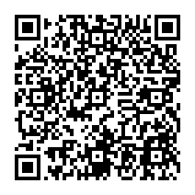
後測
1.連結網址：https://forms.gle/nPQSHt5w231rnV1w5
2.QR Code：
